**Try-Except og finally**

**Skrifið niður alla kóða sem koma fram í skjalinu og prófið að keyra þá**

Lausleg þýðing væri reyna-undatekning – að lokum en ég ætla að halda mig við enskuorðin í bili.

Ef á að koma í veg fyrir að forrit geti „krassað“ í keyrslu þá verður forritið að geta tekið á undantekningum(exception).Það er gert með því að nota try-except. Það sem gerist er að í stað þess að forritið„krassi“ þá grípum við villuna og birtum. Þannig er hægt að gefa notandanum tækifæri til að reyna aftur.

**Hér kemur eitt dæmi um hvernig hægt er að nota try-except. Takið eftir að forritið heldur áfram að keyra jafnvel þó svo villa komi upp við meðhöndlun á fyrsta og öðru staki.**

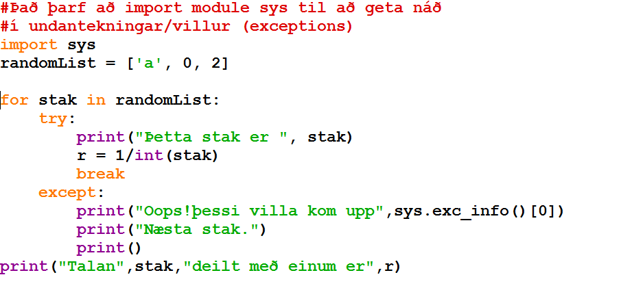

**Svona á svo úttakið að líta út**

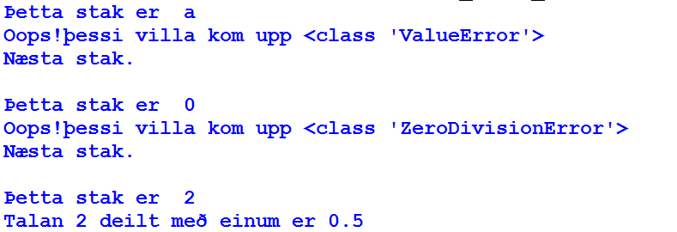

Það er talin betri forritun að flokka undantekningar(exceptions) niður eftir hverskyns undantekningarnar(villurnar) er. Dæmið hér fyrir neðan sýnir hvernig það er gert. Opnið fyrir hverja villu fyrir sig og keyrið kóðan með mismunandi villum.

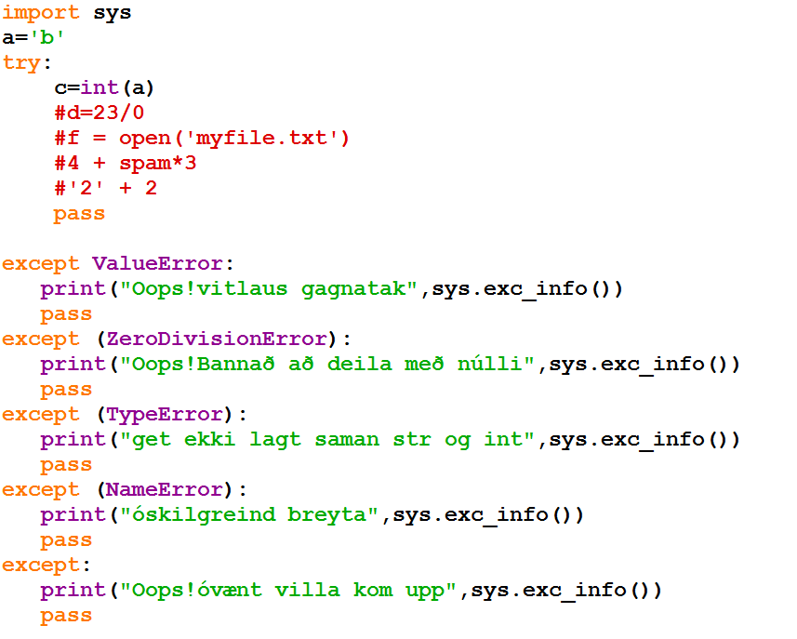

Það er líka hægt að stjórna því hverskonar villuboð birtast. Kóðinn hér fyrir neðan sýnir gott dæmi um það

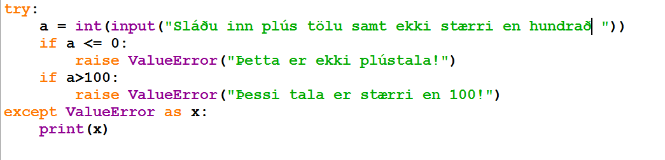

Þegar unnið er með utan að komandi gögn eins og til dæmis skrár er gott að bæta við finally. En það sem tilheyrir finally er alltaf keyrt sama hvað gengur á. Þetta tryggir það til dæmis að skrá sem að unnið er með sé lokuð þó svo villa hafi komið upp í keyrslu forritsins.

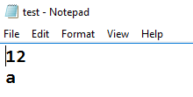

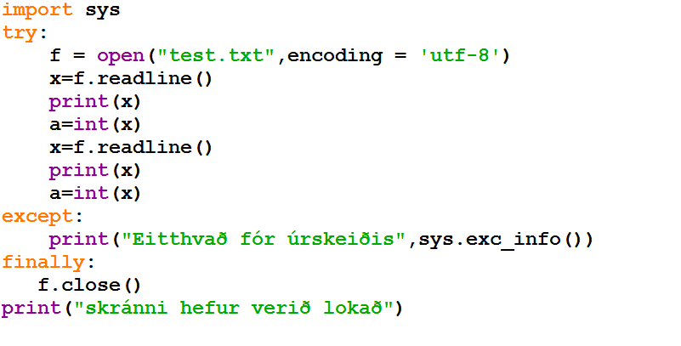

Æfingadæmi

1. Hannið forrit sem á að taka við 10 heiltölum frá lyklaborði. Ef slegið er eitthvað annað inn en heiltala á að birtast villuboð en forritið heldur áfram þar til allar tölurnar eru komnar í listann.
2. Hannið forrit sem getur sýnt sex mismunandi villuboðum. Búið til villu fyrir hvert tilvik.
3. Hannið forrit sem biður um heiltölu en sú tala má ekki vera:
   1. Minni en -10
   2. Stærri en 200
   3. Má ekki vera talan 12
4. Hannið forrit sem vinnur með skrá(t.d. les tölur úr skránni og finnur summu talnanna).Gangið þannig frá forritinu að það „krassi“ ekki þó villuboð komi upp. Forritið þarf að sýna hvaða villa kom upp